Подключение COM-модема

1. При выключенном терминале, подключить все провода COM-модема, потом запустить терминал.

2. После запуска системы, на рабочем столе, нажать правой кнопкой мыши на значке Мой компьютер и выбрать Свойства
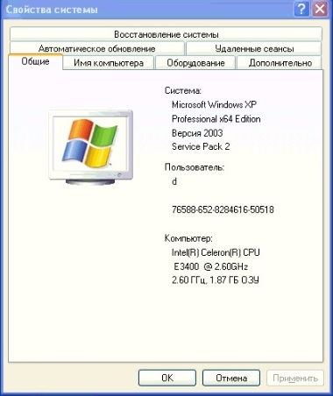
3. Перейти на вкладку Оборудование и открыть Диспетчер устройств.
Убедится, что все COM-порты определились
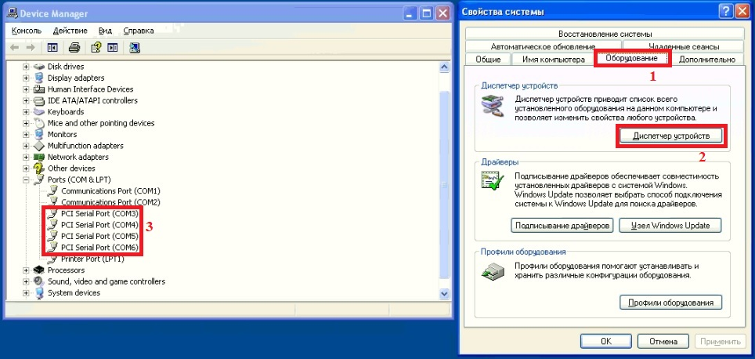

4. Зайти в меню ПУСК, открыть Панель управления, потом открыть Телефоны и модемы
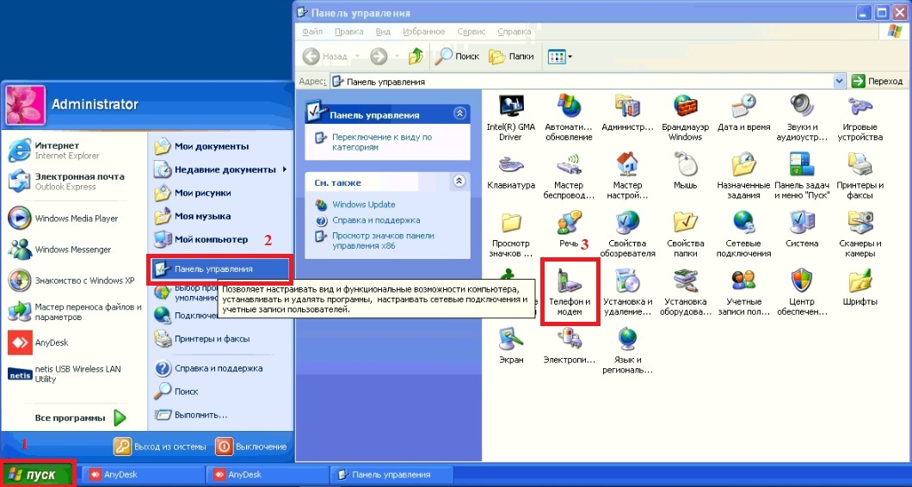
5. В строке Телефонный код города, написать любое число
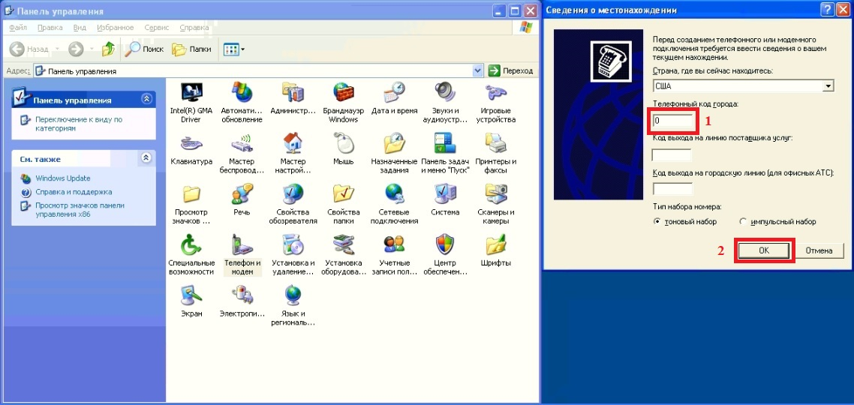

6. Перейти на вкладку Модемы и Добавить модем
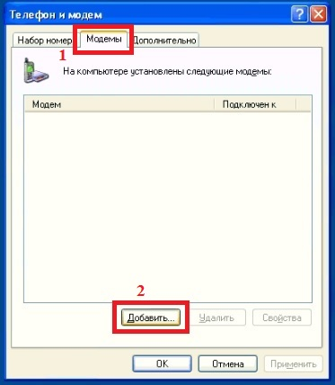
7. Установить галочку напротив Не определять тип модема
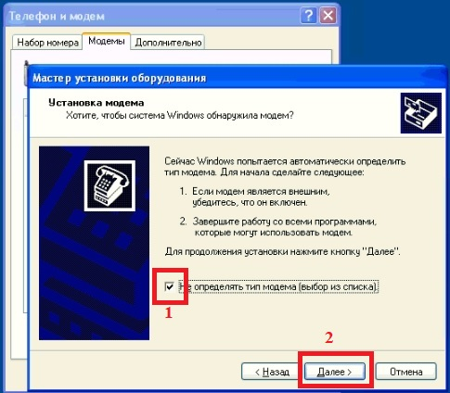

8. Выбрать Стандартный модем, потом выбрать скорость.
Желательно выбирать скорость 33600 bps
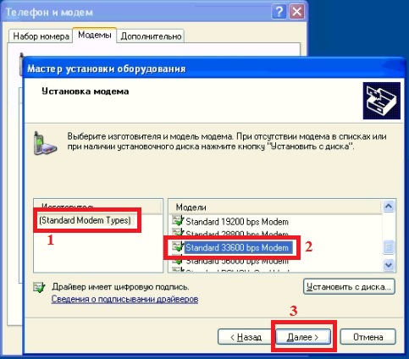
9. Выбрать COM-порт
Выбирать порты, желательно, начиная с последнего
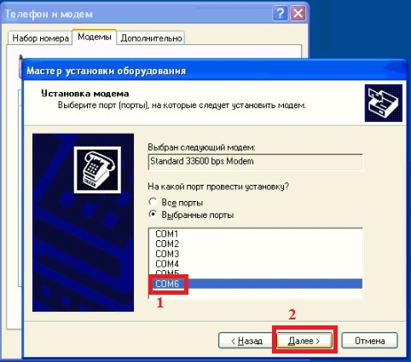

10. Дождаться, что Модем успешно установлен
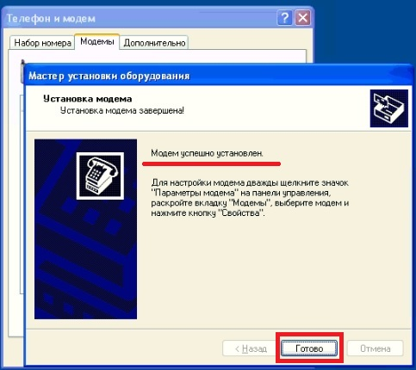
11. Выбрать модем и нажать Свойства
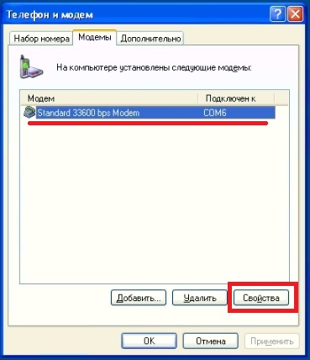

12. Перейти на вкладку Диагностика и нажать Опросить модем
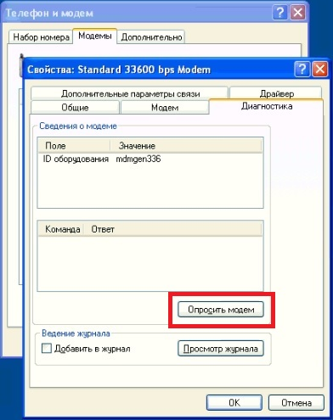

13. Дождаться пока система опросит модем
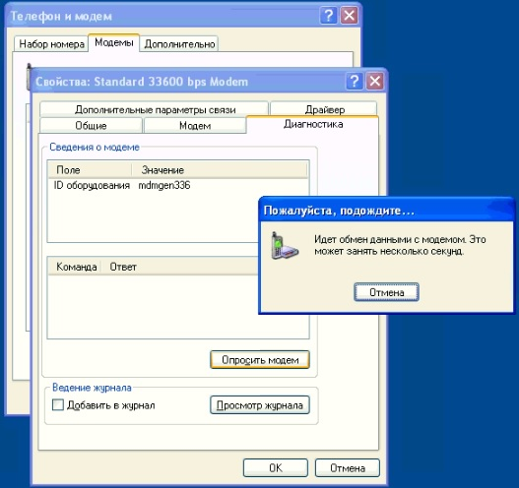

Нужно, что бы ответ был Успешно
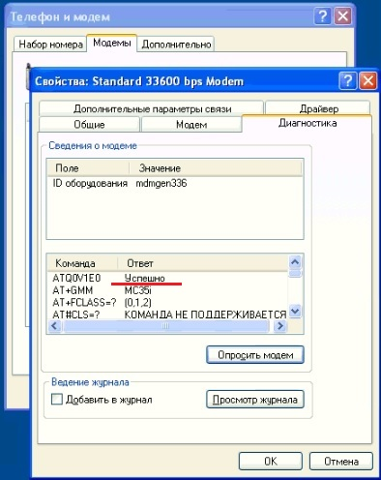
Если выпадет сообщение «Этот модем не отвечает», то необходимо повторить пункты 9 – 13, выбрав другой COM-порт.

14. Перейти на вкладку Дополнительные параметры связи.
В строке Дополнительные команды инициализации, необходимо прописать команду соответствующего оператора.
Например:
Kyivstar – AT+CGDCONT=1,"IP",www.ab.kyivstar.net
Kyivstar – AT+CGDCONT=1,"IP","www.kyivstar.net"
Vodafone – AT+CGDCONT=1,"IP","internet"
Life – AT+CGDCONT=1,"IP","internet"
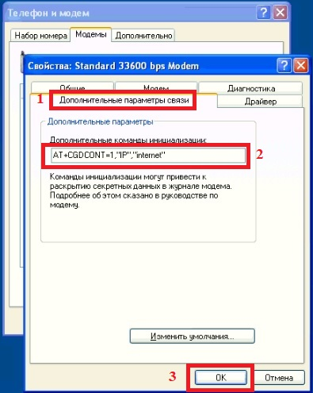

15. Зайти в меню ПУСК, открыть Панель управления, потом открыть Сетевые подключения
Нажать Создание нового подключения
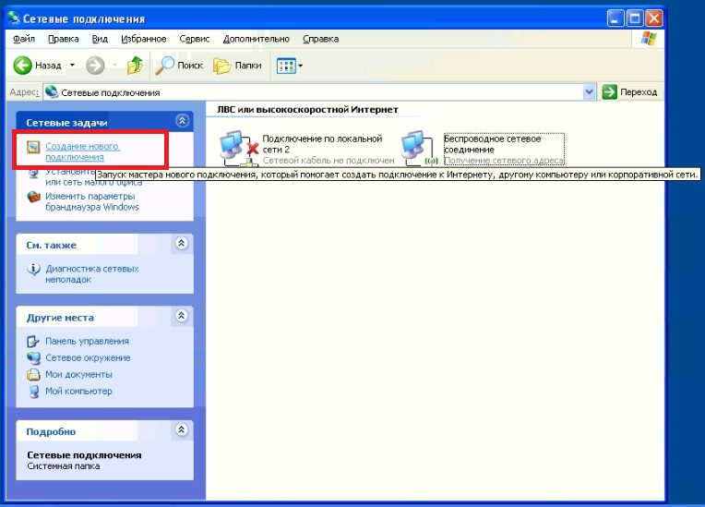

Переходим Далее
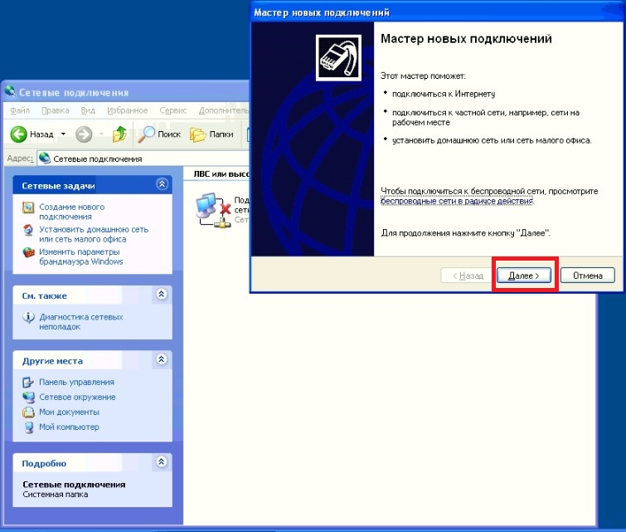

16. Выбираем Подключить к Интернету
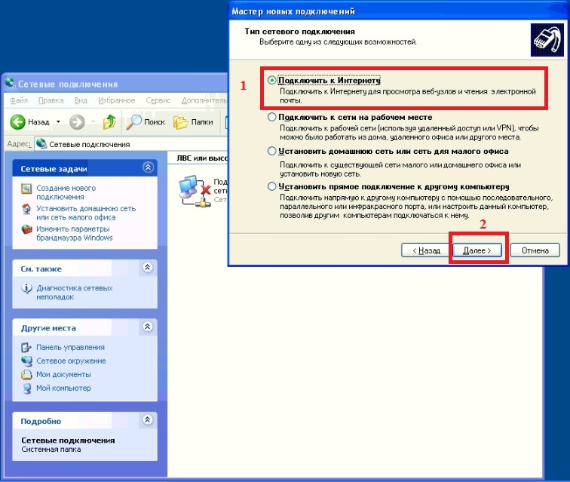

17. Выбираем Установить подключение в ручную
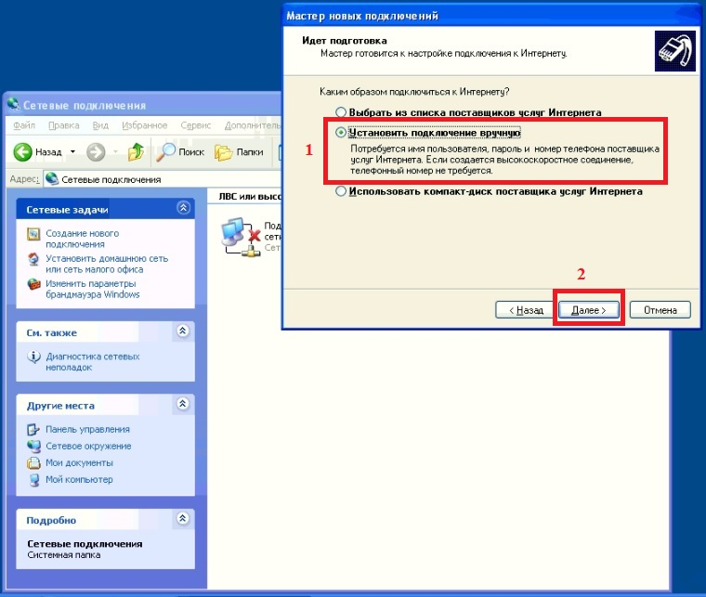

18. Выбираем Через обычный модем
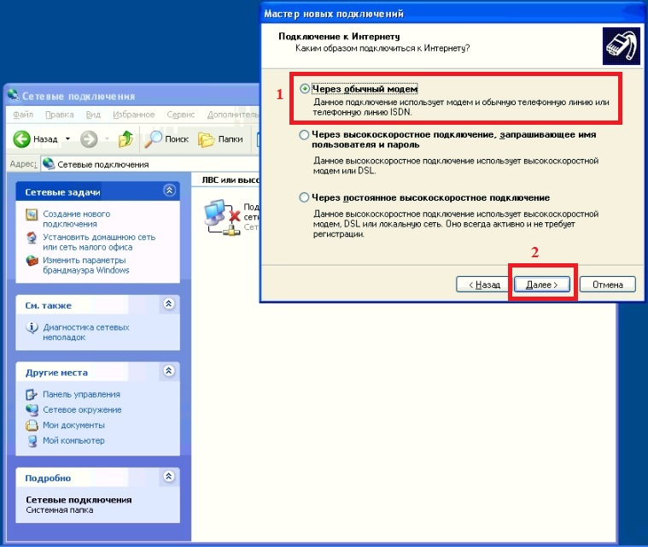

19. В строке Имя поставщика услуг, прописываем имя нашей сети
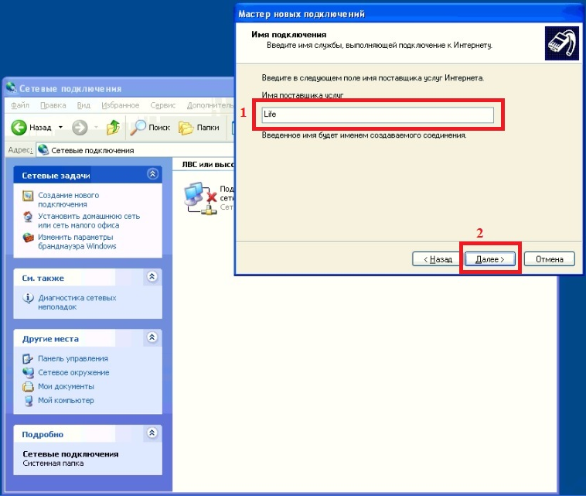

20. В строке Номер телефона вписываем: *99***1#
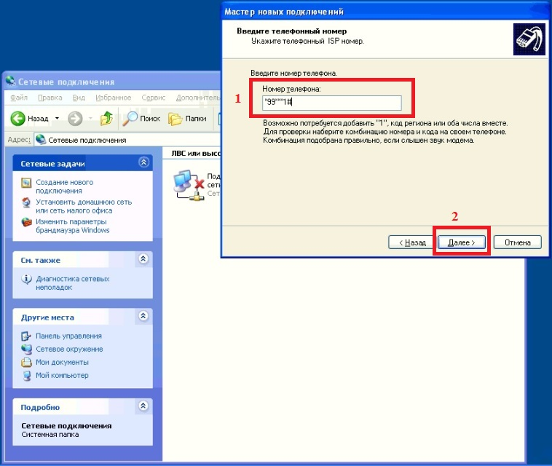

21. Поля Имя, Пароль и Подтверждение, оставляем пустыми
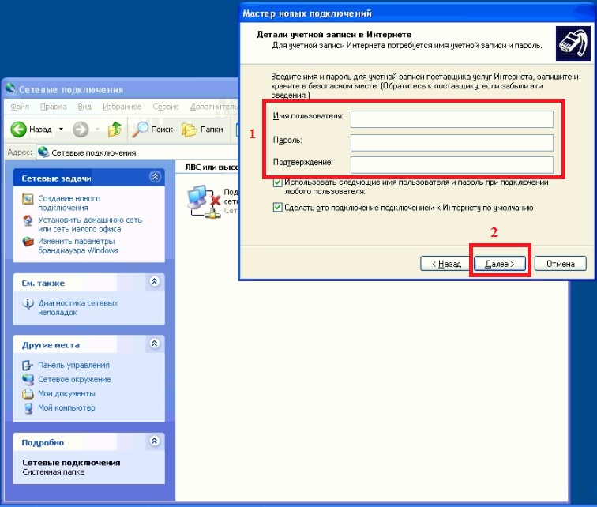

22. Новое подключение создано
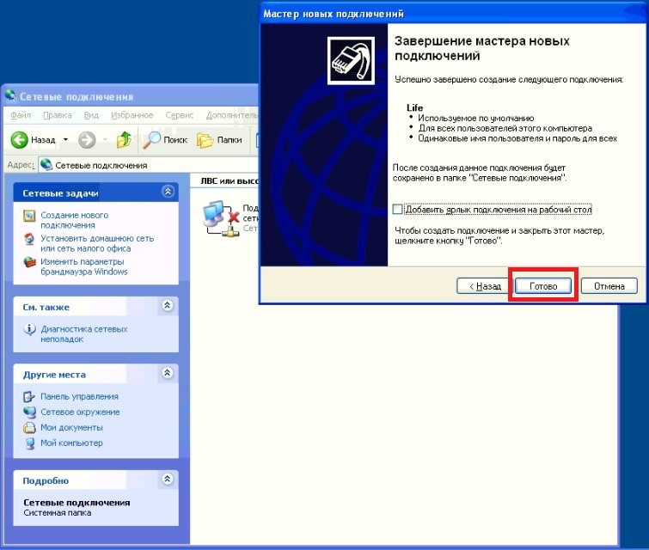

23. На созданном соединении, нажимаем 2 раза правой кнопкой мыши и нажимаем Вызов.
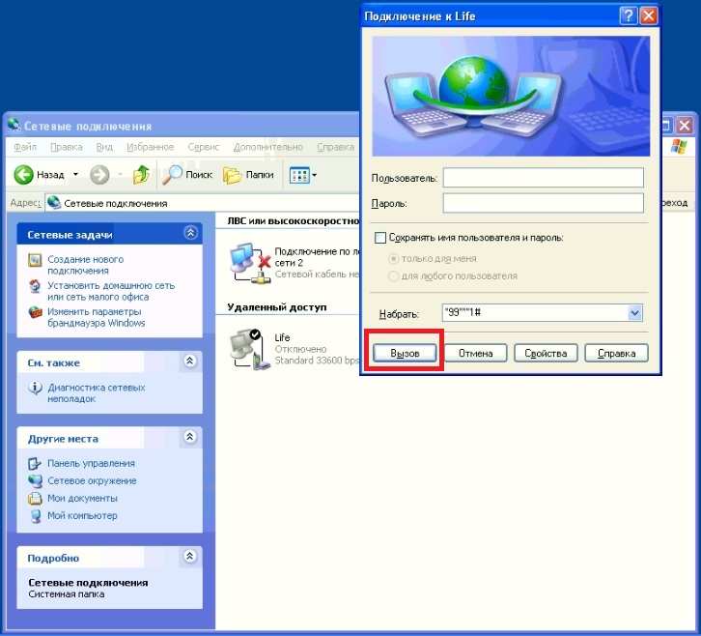

Дождаться успешного соединения
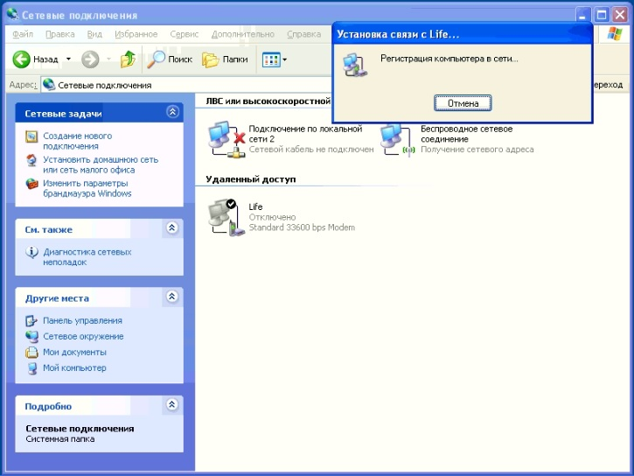
Если соединение установлено, то будет написано Подключено
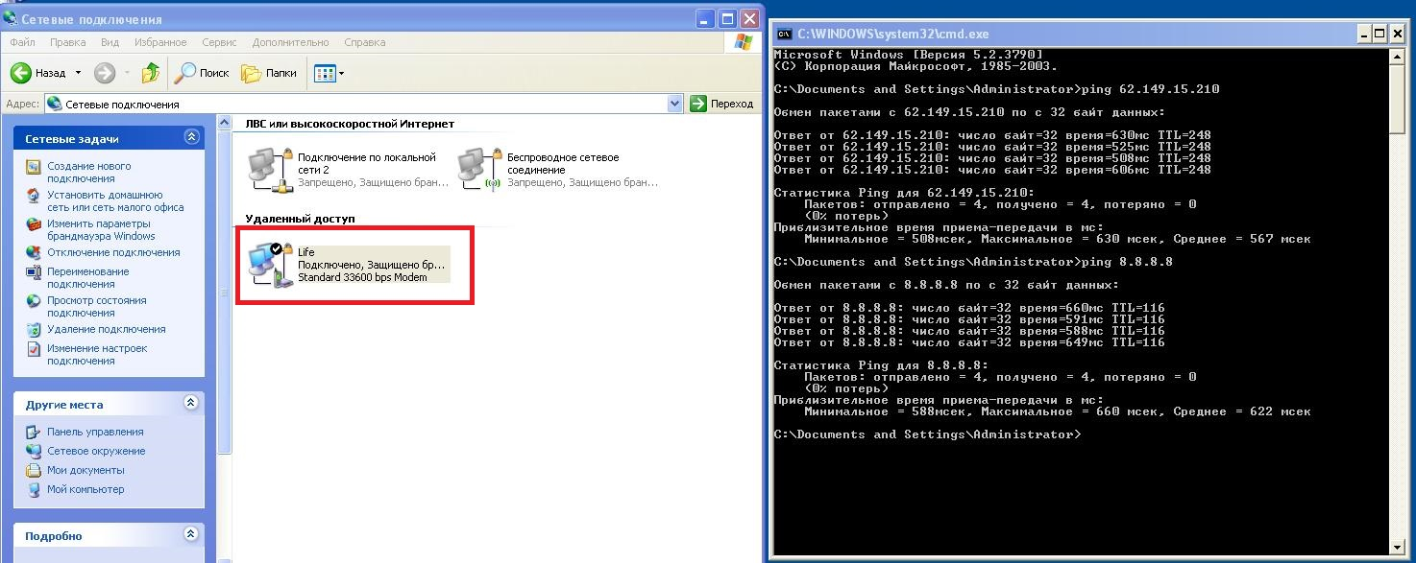

Для проверки наличия связи желательно пропинговать сервер, например: 8.8.8.8 или 62.149.15.210

